
МИНОБРНАУКИ РОССИИ

федеральное государственное бюджетное образовательное учреждение высшего образования
«Санкт-Петербургский государственный технологический институт (технический университет)»
УГНС |  | 09.03.01 | Информатика и вычислительная техника
Направление подготовки |  | 09.03.03 | Прикладная информатика
Направленность (профиль) |  |  | Прикладная информатика в химии
Форма обучения |  |  | очная
Факультет |  |  | Информационных технологий и управления
Кафедра |  |  | Систем автоматизированного проектирования и управления
Учебная дисциплина |  |  | Разработка программных систем
Курс | II |  | Группа | 445

Отчёт по лабораторной работе № 2

Исполнитель: |  | Климов К.
Проверил: |  | Дамрин А. О.
СОДЕРЖАНИЕ
1 Цель работы 3
2 Задание 3
3 Алгоритм сортировки в виде блок-схемы 4
4 Расчет лучшей и худшей сложности алгоритма 5
5 Тестирование программы 6
6 Выводы 6

1 Цель работы
Целью данной лабораторной работы является изучение алгоритма быстрой сортировки (QuickSort), его практическая реализация в виде отдельного программного модуля, а также анализ временной сложности алгоритма в лучшем и худшем случаях. Дополнительно требуется разработать консольное приложение для работы с массивами и реализовать модульные тесты для проверки корректности алгоритма сортировки.

2 Задание
Разработать консольное приложение для сортировки целых чисел с использованием алгоритма быстрой сортировки, включая описание алгоритма в виде блок-схемы, расчет временной сложности, реализацию модуля сортировки без использования штатных функций и покрытие алгоритма unit-тестами.

3 Алгоритм сортировки в виде блок-схемы
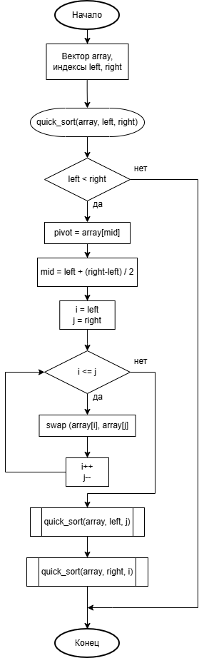
Рисунок 1 – Блок-схема алгоритма быстрой сортировки

4 Расчет лучшей и худшей сложности алгоритма
Лучший случай возникает тогда, когда опорный элемент на каждом шаге делит массив на две примерно равные части. В этом случае глубина рекурсии составляет log₂(n), а на каждом уровне выполняется разбиение массива за линейное время.
Итоговая временная сложность в лучшем случае:
O(n log n)
Худший случай возникает, когда опорный элемент каждый раз оказывается минимальным или максимальным элементом массива. В этом случае один из подмассивов имеет размер n − 1, а другой — 0.
Временная сложность в худшем случае:
O(n²)
Алгоритм быстрой сортировки был реализован в виде отдельного программного модуля на языке C++. Реализация не использует стандартные функции сортировки. Сортировка выполняется рекурсивно, с передачей границ подмассива.
Модуль предназначен для повторного использования и не зависит от логики консольного приложения.
В этой ситуации одно из поддеревьев рекурсии оказывается пустым, а другое содержит все остальные элементы (n-1). Глубина рекурсии становится не log n, а n. На каждом уровне мы по-прежнему выполняем O(n) операций.
Количество операций можно представить как сумму:
n + (n-1) + (n-2) + ... + 1
Исходя из формулы суммы арифметической прогрессии, эта сумма равна n(n+1)/2, что дает сложность O(n²).

5 Тестирование программы
Рисунок 2 – Выполнение UNIT-тестов

6 Выводы
В ходе выполнения данной лабораторной работы было разработано консольное приложение, реализующее алгоритм быстрой сортировки для целых чисел.
Также была рассчитана временная сложность алгоритма в лучшем и худшем случаях.

